مجتمع آمن ودامج للجميع
جدول المحتويات  لمحة عامة ...........................................................................................  المبادرات ...........................................................................................  عام التسامح 2019 ..............................................................  مبادرات من وزارة التربية والتعليم ...................................................  القانون الاتحادي لمكافحة التمييز والكراهية ................................................  جوائز التسامح والسلام ............................................................................  مراكز محاربة التطرف ............................................................................  مركز "هداية " ...........................................................................  تمكين فئات المجتمع ..................................................................  المرأة .....................................................................................  الأطفال .........................................................................  أصحاب الهمم ....................................................................  كبار المواطنين ...............................................................  الأثر ..............................................................................................  خاتمة ............................................................................................. | 2  3  3  4  5  6  6  6  7  7  8  8  8  8  9

لمحة عامة
يتمثل أحد أهداف التنمية المستدامة (وهو هدف التنمية المستدامة رقم 16) الذي وضعته الأمم المتحدة في "تعزيز مجتمعات سلمية وآمنة تستوعب الجميع، وتوفير إمكانية اللجوء للقضاء أمام الجميع، وبناء مؤسسات فعالة وخاضعة للمساءلة على جميع المستويات".
ومع التزايد المستمر للتنوع السكاني في جميع أنحاء العالم، أصبح من الضروري العمل على إنهاء العنف، وتعزيز سيادة القانون، ودعم المؤسسات التي تحقق العدالة وتوفر إمكانية اللجوء إلى القضاء لمختلف فئات المجتمع.
ومنذ تأسيسها عام 1971، لدولة الإمارات العربية المتحدة تاريخ متأصل في إرساء قيم التسامح، والاحترام المتبادل، والحرية الدينية في مجتمعها.
وحتى قبل قيام الاتحاد، وبالعودة إلى عام 1951 فقد سافر وفد من القادة الإماراتيين (متوفر بالإنجليزية فقط) من بينهم المغفور له الشيخ زايد بن سلطان آل نهيان- الذي أصبح فيما بعد الأب المؤسس لدولة الإمارات العربية المتحدة - إلى أوروبا للتعرف على الثقافة الدينية الأوروبية، والتي تم تسليط الضوء عليها من خلال زياراته إلى الفاتيكان، والكنائس البارزة مثل كاتدرائية نوتردام في باريس.
استقبلت دولة الإمارات الجاليات الأولى لعمال النفط والغاز من الديانة المسيحية الذين وفدوا إلى منطقة الخليج العربي في أواخر الخمسينيات، ولاقت مبادرة التبرع بأرض من قبل المسؤولين الإماراتيين، لإنشاء كنيسة القديس أندرو الإنجيلية والتي افتتحت عام 1968، ترحيباً كبيرا من قبل الجاليات المسيحية في الدولة.
تم إعلان عام 2019 عامًا للتسامح في دولة الإمارات، برؤية تهدف لجعل الدولة منارة عالمية للتسامح والتعايش والتعاون، وتم إنشاء إطار تنظيمي ومبادرات متنوعة لتعزيز مكانة دولة الإمارات كبيئة آمنة وسلمية وحاضنة للجميع.

المبادرات
عام التسامح 2019
أعلنت دولة الإمارات عام 2019 عامًا للتسامح، للاحتفاء بقيم التسامح وتهيئة بيئة حاضنة لمجتمعات من خلفيات ثقافية تعيش جنباً إلى جنب بمحبة وسلام. وبالإعلان عن عام التسامح، عززت القيادة الرشيدة لدولة الإمارات مكانتها كنموذج عالمي للتآلف واحترام وتقبّل الآخر ضمن إطار رسمي يدعم ويرسخ القيم الإنسانية السامية.
رسخت دولة الإمارات مكانتها كبيئة منفتحة وقائمة على الاحترام المتبادل، تقبل الرأي الآخر، وتعزز من التسامح الديني والثقافي، وترفض التطرف.
الإطار الزمني للتسامح
منذ أن تأسست دولة الإمارات العربية المتحدة في العام 1972 قامت على ثوابت راسخة مبنية على أسس الاحترام والتسامح والتعاون المتبادل، ومن هنا بدأنا.
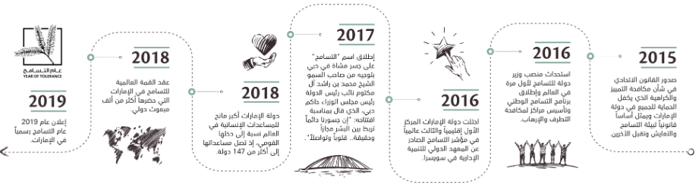
المصدر: وزارة المالية
أكدت اللجنة الوطنية العليا لعام التسامح أن قانون ترخيص دور العبادة في الإمارات بات في مراحله النهائية، والذي يشمل الشروط والمعايير المطلوبة لترخيص دور العبادة بما يعكس قيم التسامح في الدولة، وأكدت اللجنة أيضًا أن النصف الأول من عام التسامح شهد تنفيذ أكثر من 1400 مبادرة ومشروع يخدم الركائز السبع لـ "عام التسامح"، وجدير بالملاحظة أن البعثات الدبلوماسية نفذت أكثر من 45 مبادرة خلال العام.
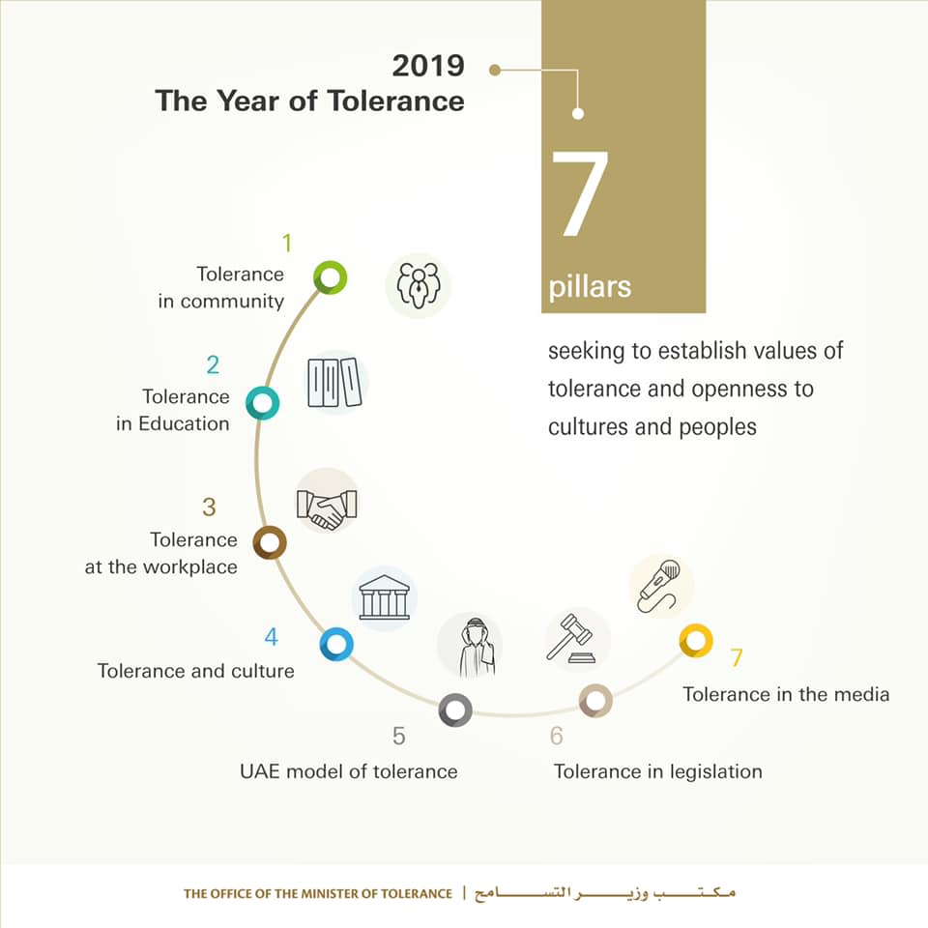

المصدر: مكتب وزير التسامح
قام صاحب السمو الشيخ محمد بن راشد آل مكتوم نائب رئيس الدولة رئيس مجلس الوزراء حاكم دبي، رعاه الله في 16 نوفمبر 2017 بتسمية جسر المشاة فوق قناة دبي بجسر التسامح، وتزامن هذا الإعلان مع اليوم الدولي للتسامح، وذلك لإبراز قيمة التسامح في دولة الإمارات التي تربط جسوراً بين أكثر من 200 جنسية يتعايشون على أرض الوطن، في تآلف دون عنصرية، أو تمييز، أو تعصب.
اقرأ عن التسامح في دولة الإمارات

أنشطة التوعية بقيم التسامح
أطلقت وزارة التربية والتعليم مبادرات لنشر الوعي بين شباب الدولة حول قيم التسامح من خلال أنشطتها المختلفة، ومنها:
- تواصل الحضارات
- التطوع التخصصي
- مسابقة السنع
- روائع التراث
- ملتقيات السنع
استهدفت هذه المبادرات جميع طلبة المدرسة الإماراتية لتغرس في أذهانهم روح التسامح، وإبرازها في المجتمع الإماراتي، وتطبيق برامج السنع في جوانب عملية، مثل: الضيافة، والتراث الإماراتي، وأخلاق الشخصية الإماراتية الإيجابية، واحترام كبار المواطنين (كبار السن).
أطلق معالي الشيخ نهيان بن مبارك آل نهيان وزير التسامح، ومعالي حسين الحمادي وزير التربية والتعليم المشروع المشترك "على نهج زايد" الذي يركز على تعزيز قيم التسامح والتعايش السلمي، وقبول الاختلاف، واحترام الآخر، والتواصل الإيجابي بين طلاب المراحل المختلفة في التعليم كافة في المدارس الحكومية والخاصة من خلال وضع الخطط والمبادرات التي تضمن تعليم الطلاب قيم ومبادئ التسامح لخلق مجتمعات مستقبلية مسالمة ومتطورة ثقافيًا.

القانون الاتحادي لمكافحة التمييز والكراهية
مهدت دولة الإمارات الطريق لإنشاء مجتمع سلمي وشامل من خلال إصدار مرسوم بقانون اتحادي رقم 2 لعام 2015 بشأن مكافحة التمييز والكراهية. يجرم القانون أي أعمال تروج لازدراء الأديان بكافة وسائل وطرق التعبير، ويحظر التمييز ضد الأفراد أو الجماعات على أساس الدين، أو الطائفة، أو العقيدة، أو العرق، أو اللون، أو الأصل. ويعاقب القانون الجناة بعقوبات تتضمن السجن والغرامات، كما يسمح القانون لكل من يشارك في نشاط ينتهك أحكامه أن يقدم نفسه طواعية إلى السلطات، وتتضمن أحكامه نصوص تسمح للمحاكم بالإعفاء من العقوبة في مثل هذه الحالات.

جوائز التسامح والسلام
أطلق صاحب السمو الشيخ محمد بن راشد آل مكتوم نائب رئيس الدولة رئيس مجلس الوزراء حاكم دبي، جائزة محمد بن راشد للتسامح، من أجل تشجيع التسامح، وتكريم أبطال التسامح في جميع أنحاء العالم، وتهدف هذه الجائزة إلى تطوير القيادات والكوادر في العالم العربي، لتقديم الدعم لتعزيز قيم التسامح من خلال وسائل الإعلام والترويج الثقافي.
تهدف جائزة محمد بن راشد آل مكتوم للسلام العالمي إلى تشجيع وتكريم الإسهامات المتميزة في السلام الدولي، وبقيمة 1.5 مليون دولار فهي تعد واحدة من أغلى الجوائز في العالم، والتي تشجع الحوار والمبادرات المبذولة لتحقيق السلام العالمي.

مراكز محاربة التطرف
يعد منع العنف وكبح الأنشطة المتطرفة أولوية لحكومة دولة الإمارات، حيث تم تعزيزه من خلال إنشاء مراكز تعمل على رصد التطرف والحد منه.

مركز "هداية "لمكافحة التطرف العنيف
تم إنشاء مركز هداية (متوفر بالإنجليزية فقط) بهدف مكافحة التطرف لدى الشباب، وتزويد الوسائل والأدوات لإعادة تأهيلهم. يعمل المركز على بناء الشراكات مع مؤسسات عدة تعمل في مجال مكافحة التطرف العنيف، ويركز على مجالات مهمة مثل: الدبلوماسية الرياضية والثقافية، ومكافحة التطرف العنيف عبر المناهج التربوية، ونبذ الراديكالية في السجون، ودعم ضحايا الإرهاب.
وفي عام 2014 أطلق مركز هداية البرنامج العالمي لتعزيز القدرة على الصمود في وجه التطرف العنيف (STRIVE) ويهدف هذا البرنامج إلى إثناء الأفراد أو الجماعات عن الراديكالية المؤدية للتطرف العنيف. وبتمويل من الاتحاد الأوروبي يعمل المشروع على ما يلي:
- إعانة المجتمعات الأكثر عرضة لاستقطاب شببها إلى العنف، والتطرف والانخراط في الإرهاب
- زيادة التوعية على الصعيدين المحلي والعالمي لدوافع التطرف بين الفئات سريعة التأثر به
- زيادة مشاركة الحكومة، والقطاعات الأمنية، وسلطات إنفاذ القانون في مكافحة التطرف العنيف
- الاستجابة الفعالة وغير القسرية للإرهاب.
نظم برنامج هداية لبناء القدرات التعليمية ورش عمل في جميع أنحاء العالم لخلق الوعي حول إمكانية مساهمة التعليم في منع انتشار التطرف العنيف. وقد استضافت ورشة العمل الأخيرة لمركز هداية معهد اليونسكو الدولي لبناء القدرات في أفريقيا (UNESCO IICBA)، ومكتب اليونسكو (UNESCO) في كمبالا، ووزارة التعليم والرياضة بجمهورية أوغندا في مدينة كمبالا بأوغندا في الفترة من 23 إلى 25 يناير 2018. وقد عملت هذه الورشة على بناء قدرات المساهمين في العميلة التعليمية بأوغندا، وقدم نظرة ثاقبة حول فهم دوافع التطرف وكيفية الاستفادة من التعليم كوسيلة لمكافحته.

مركز صواب
أطلقت دولة الإمارات العربية المتحدة بالتعاون مع الولايات المتحدة الأمريكية "مركز صواب" ليكون مركزًا للاتصالات الرقمية الجديد لمواجهة الدعاية المتطرفة، والذي يتخذ من أبوظبي مقرًا له، ويساعد المركز على التصدي وتفنيد الادعاءات الكاذبة، والتفسيرات الدينية الخاطئة التي ينشرها المتطرفون، والدعاية والترويج للمنظمات الإرهابية.

تمكين فئات المجتمع
يعد إرساء مجتمع متلاحم محافظ على هويته أحد الأركان الرئيسية الستة للأجندة الوطنية لرؤية الإمارات 2021، وتقدم دولة الإمارات برامج متنوعة توفر من خلالها المساعدة الاجتماعية إلى:
المرأة
تكفل دولة الإمارات تحقيق التوازن بين الجنسين من خلال توفير فرص التعليم والعمل بشكل متساوٍ، وتمنح المرأة الرعاية الصحية أثناء الحمل والولادة، والوقاية من السرطان لضمان عدم وجود عائق أمامهن للانتفاع بالفرص المتاحة. أطلقت حكومة دولة الإمارات الاستراتيجية الوطنية لتمكين وريادة المرأة في دولة الإمارات 2015-2021.
اقرأ المزيد عن تمكين المرأة في دولة الإمارات.
الأطفال
تؤمن دولة الإمارات مساعدات اجتماعية للأيتام، والأطفال مجهولي النسب لضمان شمولهم بالرعاية. التعليم في دولة الإمارات مجاني للمواطنين في المدارس الحكومية، والكليات، والجامعات، وهو إلزامي لكل من أكمل ست سنوات، ويظل الإلزام قائماً حتى نهاية التعليم أو بلوغ سن الـ 18 أيهما أسبق.
يشدد قانون وديمة بشأن سلامة وحماية الأطفال على حق الطفل في الحياة والبقاء والنماء، وتوفير كل الفرص اللازمة لتسهيل ذلك، وحمايته من كل مظاهر الإهمال والاستغلال، وسوء المعاملة، ومن أي عنف بدني ونفسي.
اقرأ المزيد عن حماية الدولة للأطفال في كافة المجالات.

أصحاب الهمم
توفر دولة الإمارات فرص توظيف متكافئة وعادلة للمواطنين من أصحاب الهمم في القطاعين العام والخاص، وتضمن القوانين الاتحادية لهم حق العمل وشغل الوظائف العامة، وتقوم ببذل الجهود لدمجهم وإخراطهم في المجتمع بشكل كامل. اقرأ المزيد عن تمكين أصحاب الهمم في دولة الإمارات في كافة المجالات والتي تشمل التعليم، والصحة، وغيرها.

كبار المواطنين
تمكّن دولة الإمارات كبار المواطنين في الدولة من خلال الخدمات والمبادرات التي تركز على المرافق والتسهيلات والخدمات والرعاية المقدمة لهم، وتوفر وزارة تنمية المجتمع (MOCD) المعاش التقاعدي لهم وفقاً للقانون الاتحادي رقم 7 لسنة 1999 للمعاشات والتأمينات الاجتماعية (وتعديلاته اللاحقة). كما تقدم خدمات أخرى مثل: بطاقة كبار المواطنين "مسرة" التي تخولهم خدمات خاصة، وبرامج رعاية منزلية في القطاعات العامة والخاصة. اقرأ المزيد عن الخدمات المقدمة لكبار المواطنين.

الأثر
وضع مؤشر السلام العالمي 2019 (متوفر بالإنجليزية فقط) دولة الإمارات بالمرتبة الثالثة في منطقة الشرق الأوسط وشمال إفريقيا.
في فبراير 2019، استضافت دولة الإمارات المؤتمر العالمي للأخوة الإنسانية الذي ينظمه مجلس حكماء المسلمين بهدف تفعيل الحوار حول التعايش والتآخي بين البشر وسبل تعزيزه عالمياً، كما يهدف إلى التصدي للتطرف الفكري وسلبياته وتعزيز العلاقات الإنسانية وإرساء قواعد جديدة لها بين أهل الأديان والعقائد المتعددة، تقوم على احترام الاختلاف. وتزامن المؤتمر مع الزيارة المشتركة للإمام الأكبر الدكتور أحمد الطيب شيخ الأزهر وقداسة البابا فرنسيس بابا الكنيسة الكاثوليكية إلى دولة الإمارات.
طالع المزيد عن لقاء الإخوة الإنسانية.

خاتمة
تعمل دولة الإمارات كمنارة حقيقية للسلام والشمولية العالمية بما تكرسه من دعم للهدف رقم 16 من أهداف التنمية المستدامة والمحافظة على بيئة تعزز الدمج والسلام للجميع.

